SỞ GIÁO DỤC VÀ ĐÀO TẠO TP.HCM KIỂM TRA HỌC KỲ II
TRƯỜNG THCS-THPT ĐINH THIỆN LÝ NĂM HỌC 2014 - 2015
ĐỀ CHÍNH THỨC MÔN VẬT LÝ – KHỐI 10
(Đề gồm có 02 trang) Thời gian làm bài: 45 phút
(không kể thời gian giao đề)
Họ, tên thí sinh:
Mã đề: L1001
Số báo danh:

Câu 1: (1,5 điểm)
- Trạng thái nhiệt của một khối lượng khí lí tưởng được xác định bởi những đại lượng nào? Viết hệ thức liên hệ giữa các đại lượng này.
- Quá trình đẳng nhiệt là gì? Phát biểu và viết công thức định luật
Bôi lơ-Ma ri ôt. Biểu diễn đường đẳng nhiệt trong hệ (p0V).
Câu 2: (2,0 điểm)
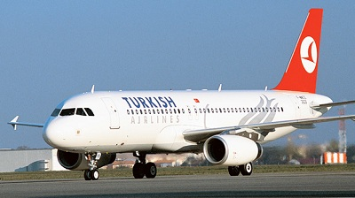
Một chiếc máy bay Airbus A340-200 có khối lượng 185 tấn, bắt đầu hạ cánh trên đường băng dài 1890 m, lúc máy bay chạm vào đầu của đường băng thì máy bay có vận tốc 360 km/h. Hỏi đường băng trên có đủ an toàn cho máy bay hạ cánh đến lúc dừng lại hay không? Biết lực hãm trung bình của máy bay là 5.10⁵ N.
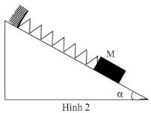
Câu 3: (1,5 điểm)
Một vật nặng có trọng lượng 20 N gắn vào đầu một lò xo có độ cứng 200 N/m, đầu còn lại được giữ cố định. Đỡ nhẹ để vật cân bằng như hình vẽ. Tính thế năng đàn hồi của vật tại vị trí cân bằng, biết góc 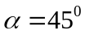, g=10 m/s². (bỏ qua ma sát)
Câu 4: (2,0 điểm)
Một bọt khí thể tích 1,5 cm³ được tạo ra bởi tàu ngầm đang lặn ở độ sâu 100 m dưới mực nước biển có nhiệt độ 15⁰C. Khi bọt khí này nổi lên mặt nước thì nhiệt độ là 20⁰C. Cho khối lượng riêng của nước biển là D=10³ kg/m³, áp suất khí quyển là 10⁵ Pa và g=10 m/s². Tính thể tích của bọt khí khi nổi lên mặt nước.
Câu 5: (3,0 điểm)
Một khối khí lí tưởng có thể tích 10 lít, ở nhiệt độ 27⁰C, áp suất 1 atm được biến đổi qua 2 quá trình:
- Từ trạng thái (1), khí được biến đổi đẳng tích sang trạng thái (2) có áp suất tăng gấp 2 lần.
- Từ trạng thái (2) biến đổi đẳng áp sang trạng thái (3) có thể tích là 15 lít.
a. Tính nhiệt độ T₂, T₃. (1đ)
b. Vẽ đồ thị biểu diễn các quá trình biến đổi trên trong hệ trục (V0T), (p0V) (1đ)
c. Trong quá trình biến đổi đẳng áp 2-3, khí nhận một nhiệt lượng là 6.10³ J. Hãy tính độ biến thiên nội năng của khí, biết 1 atm=101 325 N/m². (1đ)

-----------HẾT---------

